Практическая работа №4. Практические задания.
Тема: «Обработка информации средствами Microsoft Word.

Задание №1. Форматирование текста.
- Откройте файл;
- Отформатируйте следующим образом:
  - весь текст Шрифт – Segoe Ul Light;
  - размер – 14пт;
  - цвет – синий;
  - у названия документа «Кровообращение, сердце и его строение» установите - размер 18 пт, цвет Красный, цвет выделения текста Желтый;
  - остальные заголовки – размер 16 пт, цвет Красный, полужирный;
- Выровняйте все заголовки по центру;
- Остальной текст выровняйте по ширине;
- Сделайте так, чтобы каждый заголовок начинался с новой страницы;
- В последнем абзаце красная строка должна начинаться с Буквицы, установите для этого слова шрифт Monotype Corsiva.
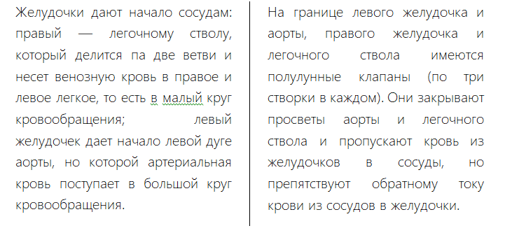
- Найдите следящий абзац и разделите его на колонки строго по образцу:
- Исправите в тексте ошибки, выделенные синим цветом.
- Каждый абзац должен быть 1,25.
- Расставить нумерацию страниц. Первый лист не должен быть с номером.

